作业二 定制化词典

一、作业要求
- 准备一份作业
  - 收集，整理，产生一份个人（文本）定制化词典，内容、方向、体裁、格式、创意不限
- 使用定制化词典，对语料进行分词，并进行展示
- 加分/得分/扣分项：
  - 有趣、好的创意、数据
  - 有新意、有效果、有脑洞的新词评估机制
  - 生动的表达方式，图片、图表
    - Matplotlib
    - Jupyter notebook
    - ……
  - 正式的书写格式，参考毕业设计格式
  - 个人作业
  - 不允许抄袭、参考要列出出处，并作为文献参考

二、作业内容介绍、实现思路等

1. 选题背景
中文分词是文本挖掘预处理的关键环节。词典分词依赖通用词典 + 领域词条的匹配：若领域长词未入词典，容易被错误切开，影响后续向量训练、关键词抽取等任务。本作业在人工智能与财经证券两个方向上构建可迭代扩展的用户词典，加载定制词典后的分词结果差异及全语料分词统计展示。

2. 定制化词典与分词方案
领域种子词分别存放于 seed_terms_ai.txt、seed_terms_finance.txt；经流水线迭代后生成 jieba 可读的 user_dict_ai.txt、user_dict_finance.txt（词 词频 格式）。分词时调用 jieba.load_userdict 注入领域词表，并对文本做中文清洗、停用词过滤（hit_stopwords.txt），再对语料按空行切段进行逐段分词，用于后续统计与展示。

3. 技术栈
- Python 3 — 编程语言；
- jieba — 中文分词，load_userdict 加载定制词典；
- NumPy — 词向量回退实现（共现+PPMI+SVD）及近邻检索；
- Gensim— Word2Vec 与近似最近邻，用于词典迭代扩展；
- Matplotlib — 分词结果词频图、词典规模曲线；
- requests + BeautifulSoup — 资讯/百科语料采集。

4. 实现流程
整体流程：采集混合语料 → 初始化用户词典 → 基于当前词典分词 →（迭代）词向量近邻扩展候选词 → TF/DF 过滤写入用户词典 → 直至收敛或达到迭代上限。

三、运行结果与测试

1、代码实现
分词核心：每次分词前加载用户词典文件，再对段落执行 jieba.lcut，并过滤停用词与单字片段。
def reset_jieba_user_dict(user_dict_path):
jieba.initialize()
if user_dict_path and os.path.exists(user_dict_path):
jieba.load_userdict(user_dict_path)
def segment_corpus(raw_text, stopwords, user_dict_path):
reset_jieba_user_dict(user_dict_path)
docs_text = split_documents(raw_text)
tokenized = []
for d in docs_text:
tokenized.append(segment_document(d, stopwords))
return tokenized, docs_text
展示核心：对固定例句调用 compare_demo_sentences，分别加载两套用户词典输出分词结果；对全量语料分词结果绘制词频图。
rows = compare_demo_sentences(
demo_sents,
STOPWORDS_PATH,
[user_ai, user_fin],
["AI词典分词", "财经词典分词"],
)
plot_token_freq_segmented(r_ai["final_tokenized"], fname="token_freq_ai_dict.png")
plot_token_freq_segmented(r_fin["final_tokenized"], fname="token_freq_finance_dict.png")

2、运行结果
（1）定制化词典规模：
AI 种子词数: 31
财经 种子词数: 33
AI 最终词典词数: 202
财经 最终词典词数: 34
（2）例句分词对照（segment_compare_demo.txt）：
上市公司披露年报后投资者关注净资产收益率与市盈率变化。
AI: 上市公司/披露/年报/投资者/关注/净资产收益率/市盈率/变化
财经: 上市公司/披露/年报/投资者/关注/净资产收益率/市盈率/变化
大语言模型通过预训练和微调提升自然语言处理任务的表现。
AI: 大语言模型/训练/微调/提升/自然语言处理/任务/表现
财经: 大语言模型/训练/微调/提升/自然语言处理/任务/表现
央行通过逆回购调节银行间市场流动性并影响债券收益率曲线。
AI: 央行/回购/调节/银行间/市场/流动性/影响/债券/收益率/曲线
财经: 央行/回购/调节/银行间/市场/流动性/影响/债券/收益率/曲线

3、可视化结果
图 1：两套定制词典规模随迭代变化
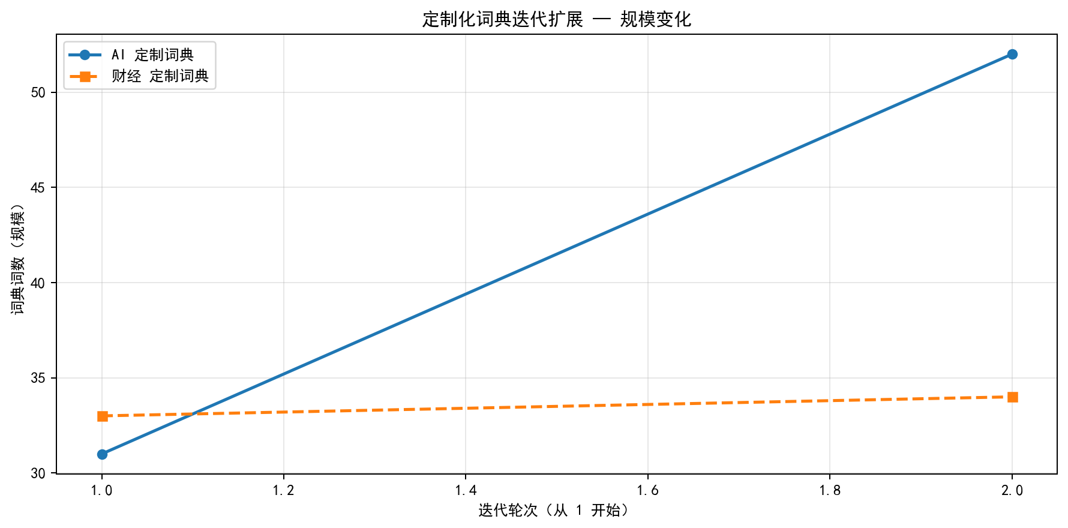
图 2：AI 用户词典下分词结果 Top 词频
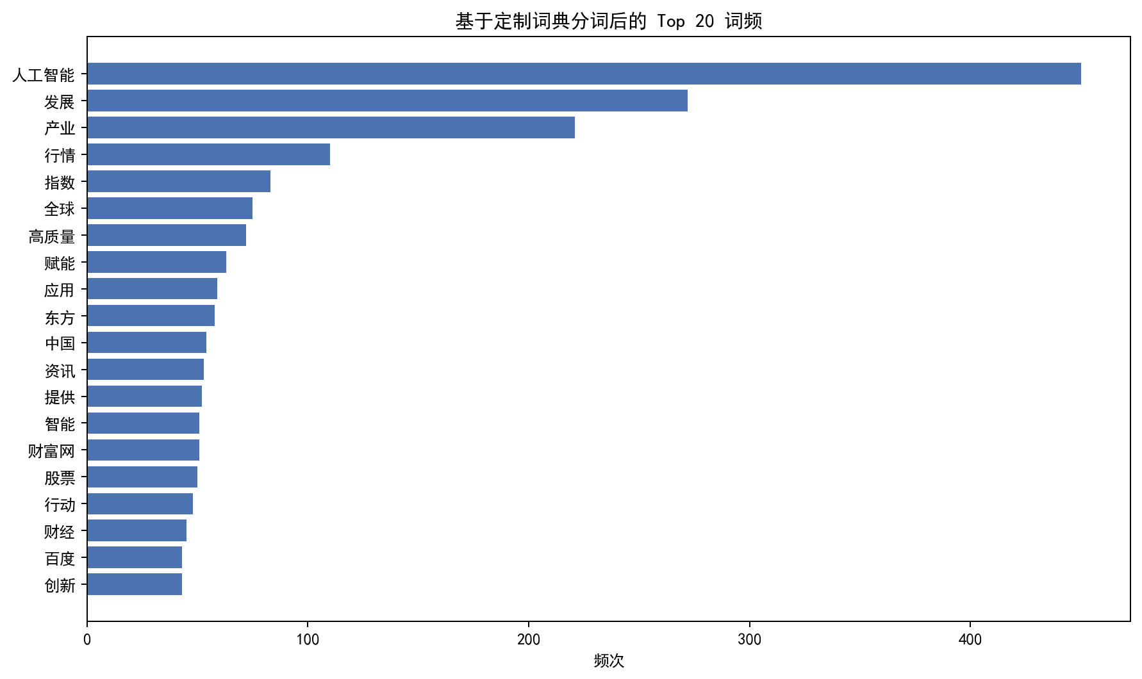
图 3：财经用户词典下分词结果 Top 词频


四、总结
本作业在结巴通用词典基础上加载领域用户词典，对同一批混合语料分别进行分词，并通过定量统计与可视化图表加以展示。实现了通用结巴词典 + 领域用户词典的分词流程，并在混合语料上对比 AI 与财经两套词典的分词输出：一方面，通过用户词典可把大语言模型、净资产收益率等长词整体切出；另一方面，若语料与某领域匹配不足，则该侧词典扩展与分词特色会相对有限，需要在种子词与语料来源上加强。Matplotlib 图表从词频与词典规模两个角度对分词结果进行了展示。

五、参考文献
[1] Gensim, Topic Modelling for humans, https://radimrehurek.com/gensim/ , Accessed 2021-03-30.
[2] Annoy, https://github.com/spotify/annoy , Accessed 2021-03-30.
[3] 结巴中文分词, https://github.com/fxsjy/jieba .
[4] Matplotlib 官方文档, https://matplotlib.org/stable/ .

